**Картотека дидактических игр по экологии для группы раннего развития**

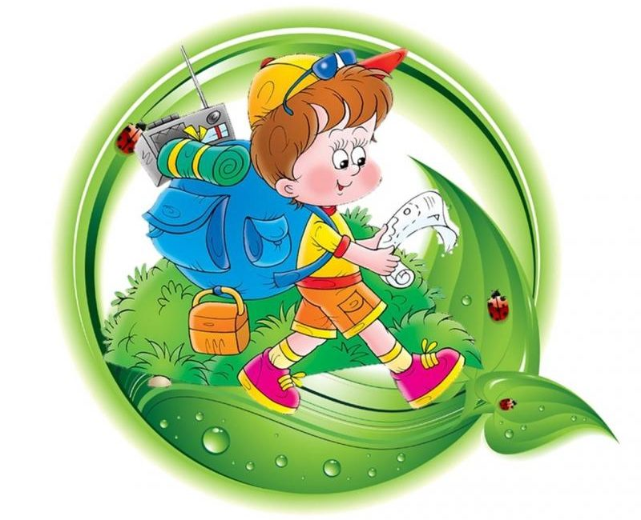

**«Собери снеговика»**

**ЦЕЛЬ:** развитие умения выполнять действия с предметами разной величины,

тренировка мелкой моторики руки.

**ХОД.** В игре используются шары разной величины (можно заменить плоскостными изображениями). Воспитатель предлагает ребѐнку рассмотреть выложенные перед ними детали, потрогать их, прижать друг к другу. Затем показать малышу готового снеговика. Обращает внимание на то, что снеговик состоит из шаров разных размеров: внизу – большой, дальше – средний, наверху – самый маленький. Предлагает ребѐнку собрать из шаров такого же снеговика. Малыш действует самостоятельно, взрослый при необходимости помогает советом. Аналогично можно собрать неваляшку, зайчика, птичку и т.д.

**«Найди детеныша для мамы»**

**ХОД.** Воспитатель обращает внимание детей на машину, которая привезла гостей, и рассказывает. Однажды телѐнок, котѐнок, щенок и жеребѐнок убежали далеко от мамы и заблудились; встревоженные мамы поехали на машине искать их. Котѐнок, он был самым маленьким, споткнулся и замяукал. Как он замяукал? (Хоровой и индивидуальные ответы) Услышала его кошка и позвала: «Мяу-мяу». Воспитатель предлагает кому-либо из детей взять из кузова машины кошку (найти еѐ среди других «мам»), вместе с этой игрушкой подойти к столу, на котором лежат картинки с изображением котѐнка, жеребѐнка, телѐнка и щенка, и выбрать детѐныша кошки.

Аналогично дети выполняют и три других задания – на выбор нужной картинки.

**«Достань камешек»**

**Цель:** закрепление свойств камней по форме, по весу, развитие внимания, координации движений.

Содержание. На дно емкости с водой воспитатель выкладывает несколько камешков. Затем предлагает ребенку достать «клад». Для этого он выбирает очень красивый камень или ракушку, разглядывает их вместе с малышом. Затем камешек опускается на дно (глубина не больше 15-20 см), и ребенок должен попытаться достать его, отыскав нужный предмет среди других камней и ракушек. Водный слой обычно затрудняет процесс доставания, поэтому воспитатель может немного помочь малышу.

**«Теплый – холодный»**

**Цель:** закрепление знаний свойств воды: прозрачная, теплая, холодная.

Содержание. Необходимы игрушки двух видов, по 2-3 штуки каждого, желательно резиновые и пластмассовые (например, небольшие мячики – желтые и красные, синие и зеленые, утята и рыбки, кораблики и т.д.). Воспитатель наполняет одну емкость теплой водой, другую - холодной. Говорит ребенку: «Утята любят купаться в холодной воде, а рыбки – в теплой. Давай их искупаем». Малыш опускает утят в емкость с прохладной водой, а рыбок – в емкость с теплой водой

**«Что как плавает»**

**Цель:** знакомство детей со свойствами различных материалов.

 Содержание. Для игры – экспериментирования нужен набор предметов из разных материалов (скорлупка грецкого ореха, деревянная палочка, камешек, металлическая ложка, лоскуток ткани и др.). Воспитатель предлагает ребенку постепенно опускать все предметы в воду: «Какой красивый кораблик! Он готов отправиться в плавание. Опусти его в воду, пусть плывет. Как много у нас других предметов! Они тоже хотят плавать. Давай и их отправим в плавание». Во время игры воспитатель обязательно просит малыша называть предметы и помогает комментировать действия.

**«Найди шарик»**

**Цель:** закрепление знаний о свойствах песка; знакомство с качествами предметов – размером, формой.

 Содержание. Воспитатель закапывает в песок небольшой шарик и просит ребенка найти его. Сначала можно закапывать шарик на глазах у малыша, потом так, чтобы он не мог видеть действия взрослого. Постепенно усложняя задачу, воспитатель закапывает два предмета, например шарик и кубик, а затем просит найти кубик. Можно закапывать предметы одной формы, но разной величины

**«Во дворе»**

**Цель:** Развивать речевой слух и способность к звукоподражанию.

Оборудование: Игрушечные петух, курица, кошка, собака, корова.

**Ход:** Воспитатель выразительно читает стихотворение и показывает соответствующие игрушки.

Ку-ка-ре-ку!

Кур стерегу.

Кудах-тах-тах!

Снеслась в кустах.

Мур-мур-мур,

Пугаю кур!

Ам-ам!

Кто – там?

Кря-кря-кря!

Завтра дождь с утра!

Му-му-му!

Молока кому?

(А. Барто)

Прочитав стихотворение, воспитатель задает ребенку вопросы: «Как корова мычит?», «Как собачка лает?», «Как уточка крякает?» и т.д.

**«Узнай и назови»**

**Цель:** Закрепить название овощей и фруктов, их цвета и формы.

Оборудование: Натуральные овощи или муляжи в мешочке.

 Ход: На столе лежат овощи и фрукты. Воспитатель предлагает ребенку взять, например, морковку. Малыш выполняет просьбу, называет овощ и отвечает на вопросы воспитателя о его цвете и форме.

**«Что в корзиночке лежит?»**

**Цель:** Закрепить название овощей и фруктов; их цвет, форму и вкусовые качества.

Оборудование: Натуральные и готовые к употреблению морковь, помидор, огурец, яблоко, апельсин, груша или другие.

Ход: Воспитатель по одному достает из корзины овощи и фрукты и описывает их, например: «Это яблоко. Оно круглое, красное. Яблоко сладкое, сочное, вкусное. Его можно есть». Ребенок, с помощью вопросов воспитателя, повторяет рассказ о яблоке, затем пробует его на вкус.

**«Во саду ли, в огороде?»**

**Цель:** Учить группировать овощи и фрукты, закрепить их названия.

Оборудование: Фланелеграф или магнитная доска с изображениями дерева и грядки, плоскостные фигурки яблока, апельсина, груши, картофеля, капусты, лук или других.

**Ход:** Воспитатель объясняет, что яблоки, груши и апельсины – вкусные, сладкие. Это – фрукты. Фрукты растут на дереве. Картофель, капуста, лук не сладкие, но очень полезные. Это – овощи. Овощи растут на грядке. Затем предлагает ребенку фрукты поместить на дереве, а овощи на грядке. Малыш выполняет задание, а воспитатель активизирует его речь с помощью вопросов: «Что это? (яблоко). Яблоко – это фрукт. Повтори. Где растут фрукты? (на дереве)» и т.п.